МИНИСТЕРСТВО НАУКИ И ВЫСШЕГО ОБРАЗОВАНИЯ РОССИЙСКОЙ ФЕДЕРАЦИИ

федеральное государственное автономное образовательное учреждение высшего образования

«САНКТ-ПЕТЕРБУРГСКИЙ ГОСУДАРСТВЕННЫЙ УНИВЕРСИТЕТ

АЭРОКОСМИЧЕСКОГО ПРИБОРОСТРОЕНИЯ»

КАФЕДРА № 42

ОТЧЁТ   
ЗАЩИЩЕН С ОЦЕНКОЙ

ПРЕПОДАВАТЕЛЬ

| ассистент |  |  |  | Д.О. Шевяков |
| --- | --- | --- | --- | --- |
| должность, уч. степень, звание |  | подпись, дата |  | инициалы, фамилия |

| ОТЧЁТ О ЛАБОРАТОРНОЙ РАБОТЕ №1 |
| --- |
| Архитектура классов |
| по курсу: |
| ОСНОВЫ ПРОГРАММИРОВАНИЯ |
|  |

РАБОТУ ВЫПОЛНИЛ

| СТУДЕНТ гр. № | 4329 |  |  |  | Д.С. Шаповалова |
| --- | --- | --- | --- | --- | --- |
|  |  |  | подпись, дата |  | инициалы, фамилия |

Санкт-Петербург 2024

ОГЛАВЛЕНИЕ

Цель работы 3

Постановка задачи 3

Схема алгоритма решения 4

Полное описание реализованной функции 4

Листинг программы 5

Результат выполнения программы. 5

ВЫВОДЫ 6

# Цель работы

Построение программы с использованием библиотеки классов в языке C# и Windows Forms.

Вопросы, изучаемые в работе:

* класс, его объекты;
* поля;
* модификаторы доступа.

# Постановка задачи

Задание: реализовать программную функцию на языке C/С++, выполняющую поставленную задачу. Вариант задания представлен в таблице 1. Таблица 1. Индивидуальное задание

| № | Текст задания |
| --- | --- |
| 4 | В приложении пользователь может создать объект класса Государство, используя классы Область, Район, Город. Реализовать методы чтения, записи необходимой информации о государстве, обеспечить поиск областей, районов, городов с соответствующей информацией о каждом объекте. |

# Полное описание реализованной функции

## Классы:

1. Класс “Субъект”, который наследует функции класса “Object”.
2. Классы “Государство”, “Город”, “Область”, “Район”, наследующие класс “Субъект”

Класс Субъект имеет:

Поля - (строка)Название, (целое число)ID

Метод ToString() - перегруженный возвращать Название и ID.

Класс Государство имеет:

Поле (массив)Районы - с типом хранящихся переменных “Районы”, то есть объекты такого класса.

Методы:

“Город” - конструктор для данного класса, требующий на вход дать название, способный также создать массив с Районами

“Добавить город” - позволяет добавить район в массив с существующими районами.

Классы “Город”, “Область”, “Район” - аналогичны.

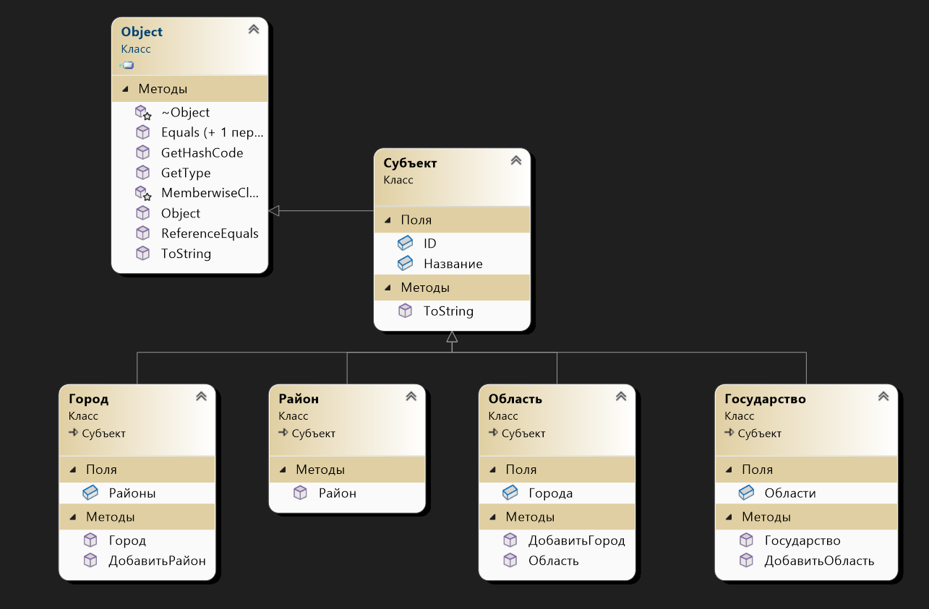

Рисунок 1.1. - Диаграмма классов

## Windows Forms:

Реализованы функции поиска и создания объектов класса “Государство”.

1. Создаём массив объектов класса “Государство”.
2. Инициализируем несколько для демонстрации.
3. Поиск государств по ID
   1. Получаем ID из numericUpDown
   2. Поиск государства по ID
   3. Если найдено, выводим в текстовое окно.
4. Создание государств с ID и названием.
   1. Получаем значение ID и название страны
   2. Проверка, существует ли уже государство с таким ID
   3. Создание нового государства - добавляем новое государство в список
   4. Выводим сообщение об успешном создании

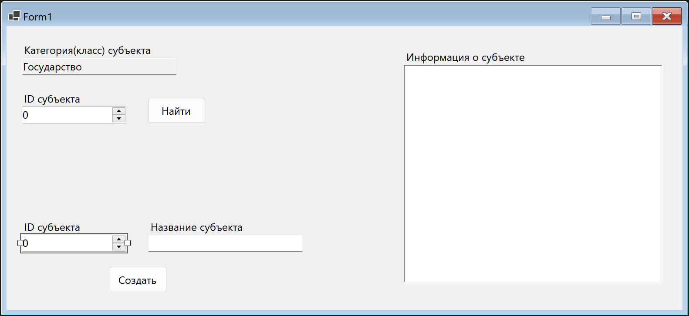

Рисунок 1.2. - Окно Windows Forms

# Листинг программы

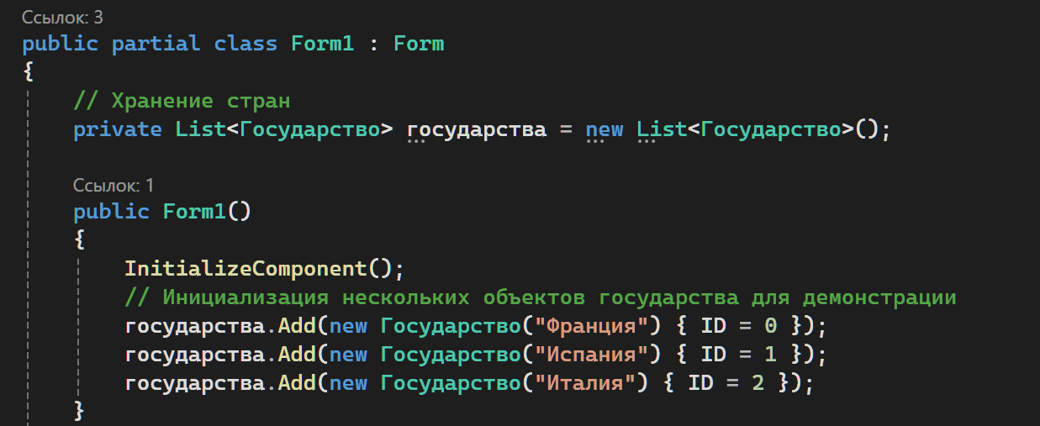

Рисунок 2.1 - Код инициализации объектов класса Государство

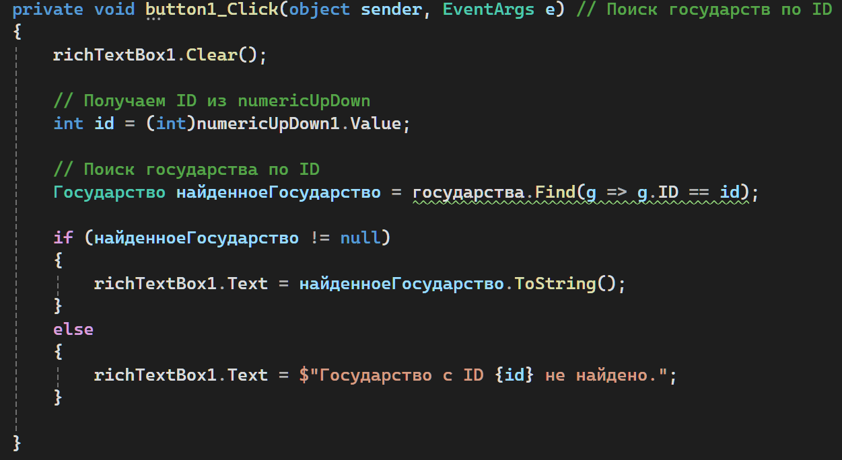

Рисунок 2.2 - Код поиска государств

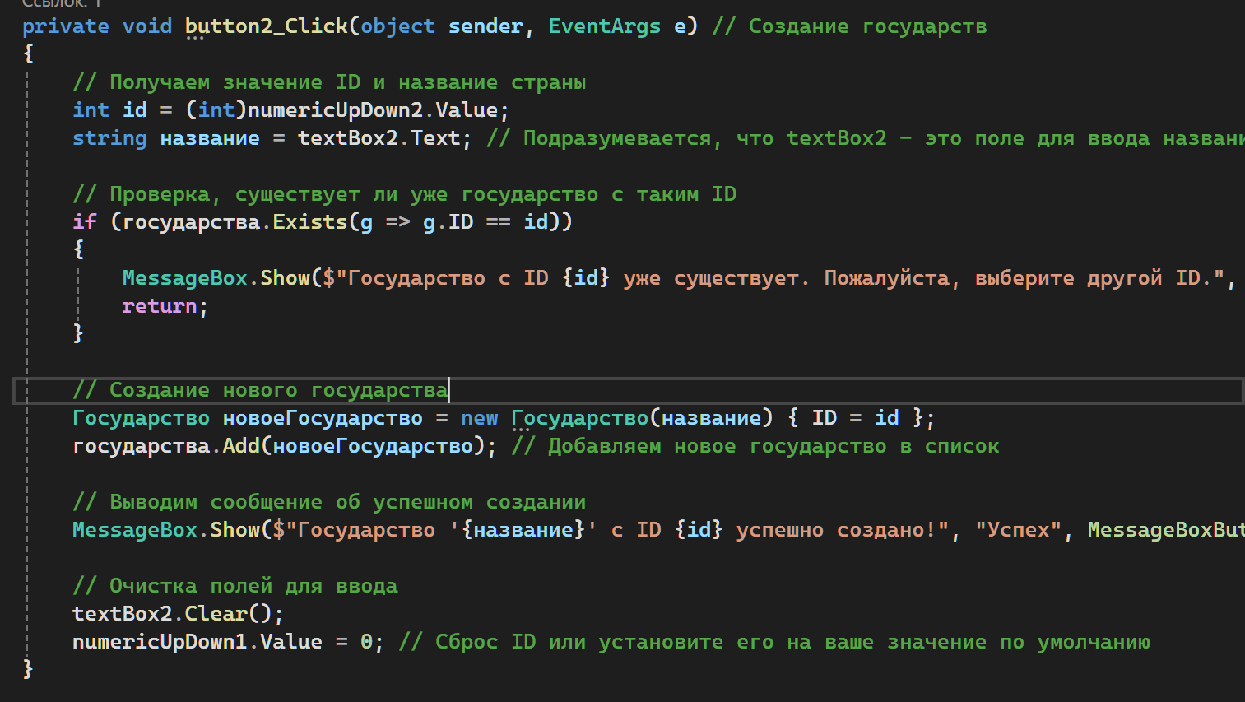

Рисунок 2.3. - Код создания государств.

# Результат выполнения программы.

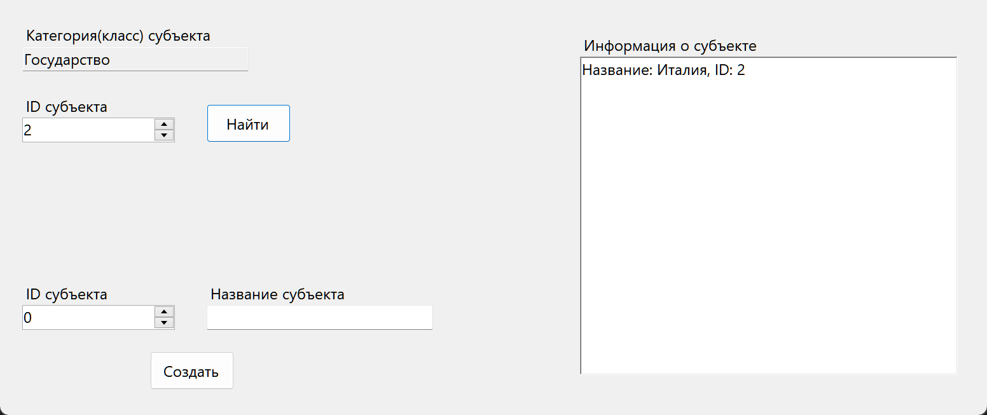

Рисунок 3.1 – Поиск государства

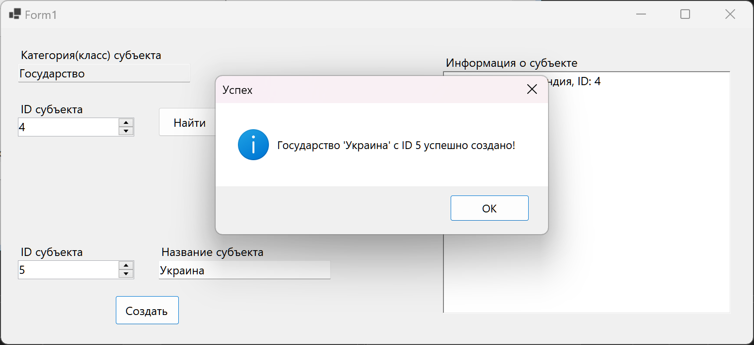

Рисунок 2.2 - Создание государства

# 

# Выводы

В ходе выполнения лабораторной работы мной были освоены и изучены: синтаксис языка C#, Windows Forms, понятия: класс и его объекты; поля; модификаторы доступа; методы; свойства. Написанная программа была протестирована на наличие ошибок.